Pokok Bahasan : Sistem Persamaan Linear Dua Variabel & pertidaksamaan linear dua variabel

Lembar Kerja Siswa 1
Tujuan :
- Menentukan selesaian sistem persamaan linear dua variabel secara tepat dan sistematis
- Menggambar grafik sistem persamaan linear dua variabel secara tepat dan sistematis
- Memberikan contoh pertidaksamaan linear dua variabel secara tepat

Nama anggota kelompok/no. absen:
- ………………………….. 4. ………………………….
- ………………………….. 5. ………………………….
- ………………………….. 6. ………………………….

Masih ingatkah kalian Persamaan Linear Dua Variabel di Kelas X?
Untuk mengingatkan kalian, coba lakukan kegiatan berikut ya..

PERMASALAHAN 1

Suatu hari Kiar dan Diaz pergi ke toko ATK untuk membeli peralatan sekolah. Kiar membeli dua pensil dan satu buku dengan total harga Rp 2000, sedangkan Diaz membeli satu pensil dan dua buku seharga Rp 2500.
Berapa harga satu pensil dan satu buku?


- Buatlah model matematika dari permasalahan tersebut!
Penyelesaian:

- Apakah hal tersebut (no.1) adalah persamaan linear dua variabel atau pertidaksamaan linear dua variabel? …………………………………………………………………………………………………………………………
- Tentukan harga satu pensil dari permasalahan tersebut!
Penyelesaian:


- Tentukan harga satu buku dari permasalahan tersebut!
YES I GOT IT!!!
Penyelesaian:


- Gambarlah grafik dari model matematika di atas!

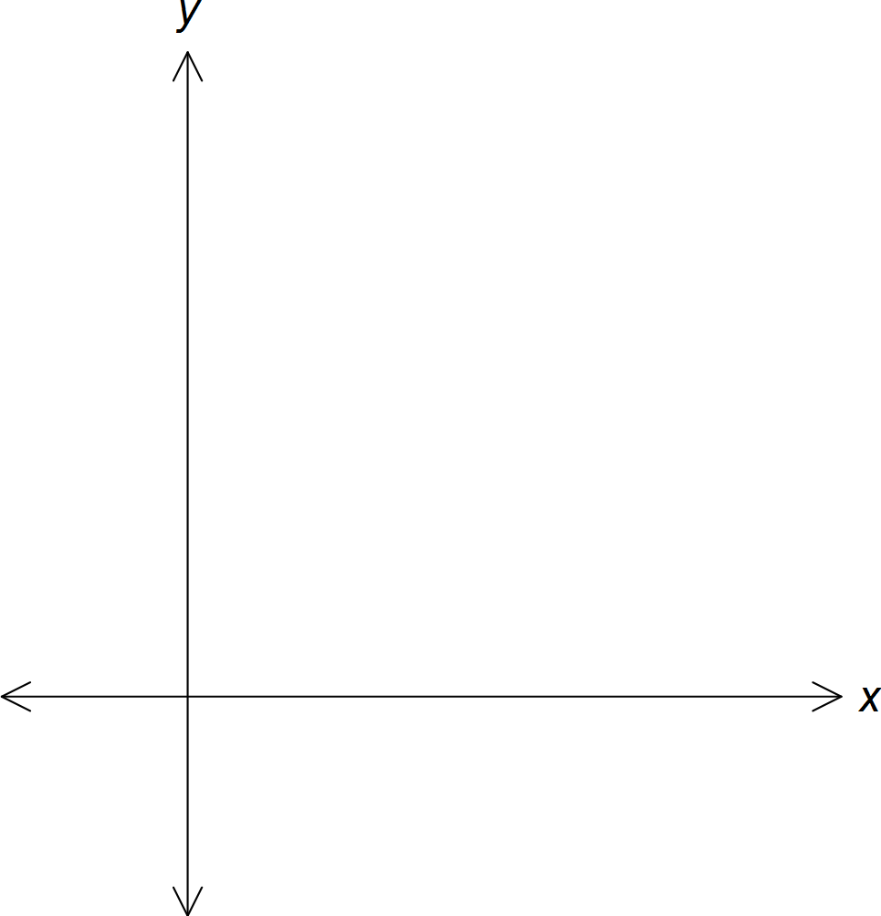

- Berikan 3 contoh dari pertidaksamaan linear dua variabel? …………………………………………………………………………………………………………………………
………………………………………………………………………………………………………………………
………………………………………………………………………………………………………………………

YES I GOT IT!!!

